Работа №2

Задание:

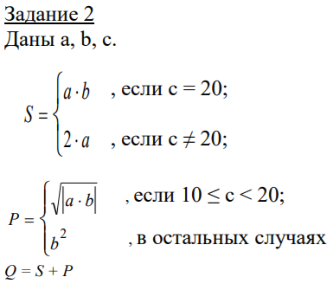

Блок-схема решения:

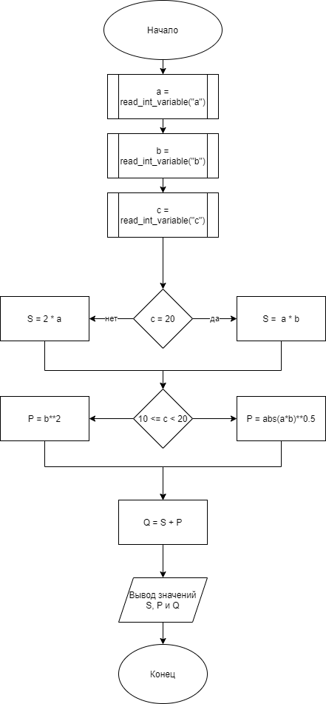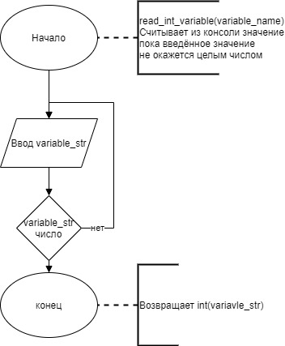

Результат работы программы при разных входных данных:

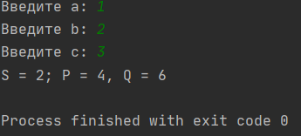

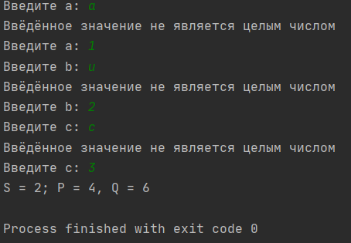

Код программы:

def read_int_variable(variable_name):

variable = 0

while True:

variable_str = input("Введите " + variable_name + ": ")

if variable_str.isdigit():

variable = int(variable_str)

break

else:

print("Ввёдённое значение не является целым числом")

continue

return variable

a = read_int_variable("a")

b = read_int_variable("b")

c = read_int_variable("c")

if c == 20:

s = a * b

else:

s = 2 * a

if 10 <= c < 20:

p = abs(a * b) ** 2

else:

p = b ** 2

q = s + p

print(f"S = {s}; P = {p}, Q = {q}")